SEMANA DEL 22/03 AL 26/03
BURBUJA 1

¡Muy buenos días a todos!
¡Espero que se encuentren todos bien!
Matemática
Repasar en el cuaderno de tareas la “LECTURA Y ESCRITURA DE NÚMEROS DE 5 Y 6 CIFRAS.
Ej. 503.050 = QUINIENTOS TRES MIL CINCUENTA.
Doscientos veinticinco mil, cuarenta y tres = 225.043

Lengua
Realizar las fotocopias que les di el viernes en la carpeta.
Son estas:
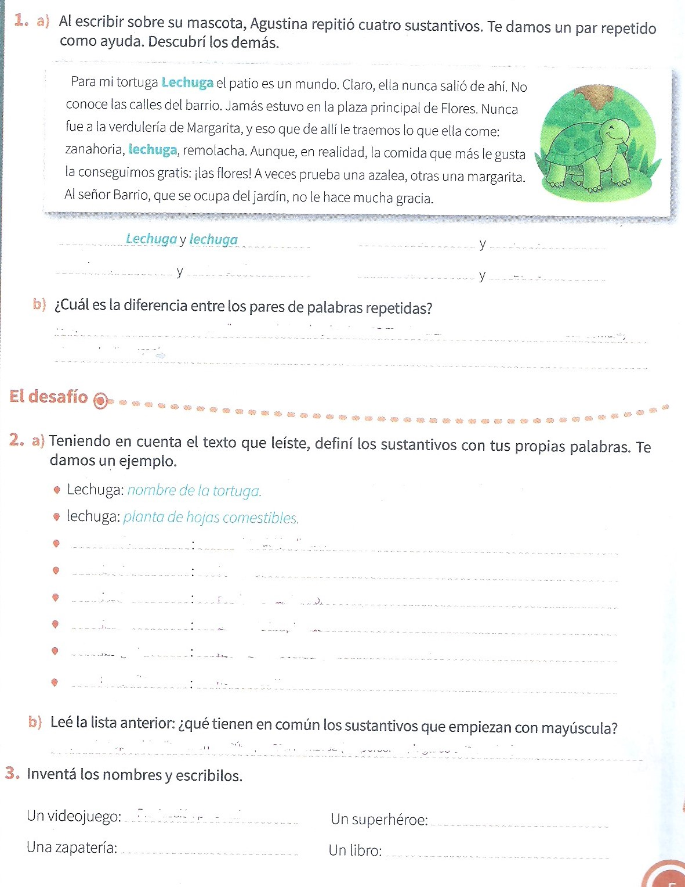

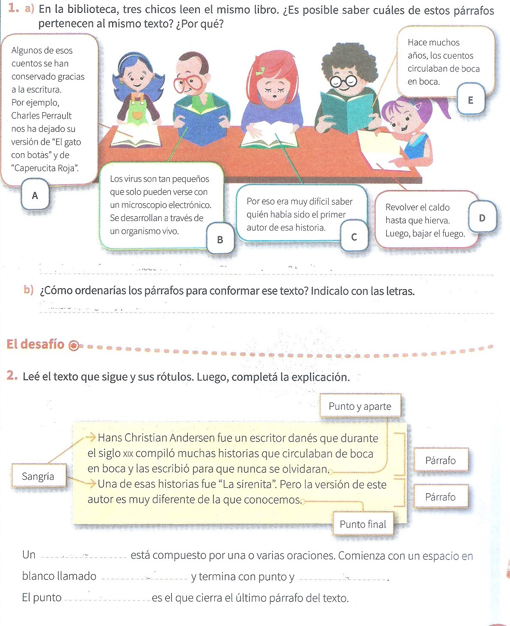

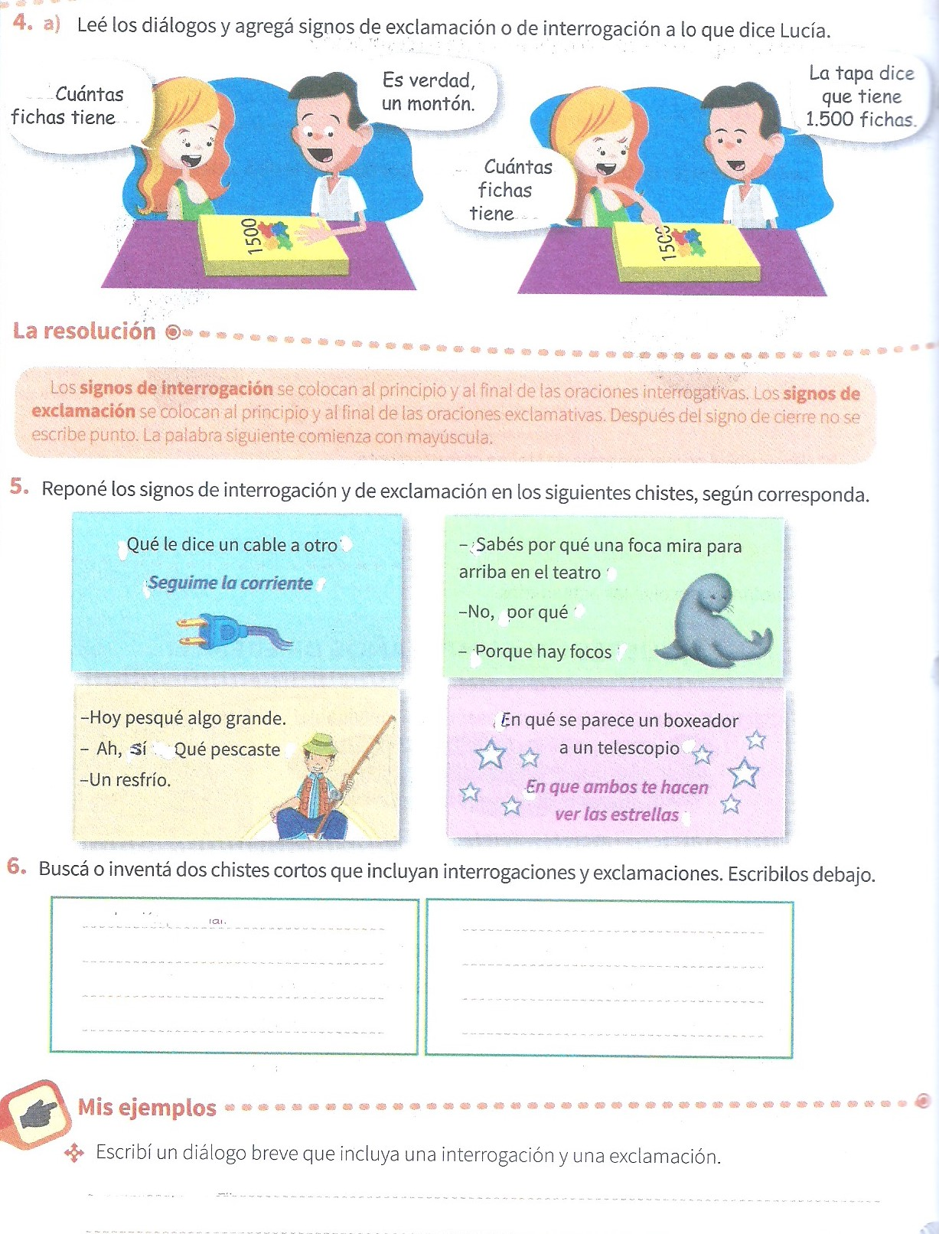

CIENCIAS SOCIALES

¿QUÉ SON LAS CIENCIAS SOCIALES?

- Haz memoria y piensa qué temas has estudiado en Ciencias Sociales a lo largo de este tiempo en la escuela primaria. Anótalos en tu carpeta.

- Ahora lee con mucha atención la definición de Ciencias Sociales.

(ACLARACIÓN: Recuerda que las definiciones nos explican el significado de una palabra o de un concepto)

LAS CIENCIAS SOCIALES ESTUDIAN LOS GRUPOS HUMANOS DEL PRESENTE Y DEL PASADO PARA INTENTAR EXPLICAR CÓMO ESTAN ORGANIZADOS Y QUÉ CAMBIOS SE PRODUJERON EN ELLOS A LO LARGO DEL TIEMPO.
DE ESTA MANERA COMPRENDEMOS NUESTRO PRESENTE, NUESTRA SOCIEDAD E INTENTAMOS MEJORAR NUESTRAS CONDICIONES DE VIDA EN EL FUTURO.

- Investiga en internet qué disciplinas abarca el estudio de las Ciencias Sociales y anota 5 de ellas en tu carpeta.

a…
b…
c…
d…
c…

Recuerda que cuando investigamos en internet debemos hacerlo bajo la supervisión de un adulto.

HISTORIA Y GEOGRAFÍA.

- Lee el siguiente texto con mucha concentración.
CIENCIAS SOCIALES: LA HISTORIA Y LA GEOGRAFÍA

Las Ciencias Sociales estudian las sociedades, es decir, un grupo de personas que se relacionan entre sí bajo ciertas normas en un espacio y tiempo determinado.
Dentro del estudio de las Ciencias Sociales encontramos dos disciplinas muy importantes: la Historia y la Geografía.

La Geografía investiga las características del espacio donde viven las personas y cómo éstas lo van modificando. Las herramientas que se utilizan para trabajar son: censos, planos, mapas y fotografías o imágenes satelitales.

La Historia estudia cómo vivía una sociedad en el pasado, los acontecimientos y los procesos que fueron ocurriendo hasta el presente. Las herramientas que utilizan los historiadores son las “fuentes” que pueden ser orales, escritas o audiovisuales y los monumentos u objetos. También utilizan las cronologías, los mapas históricos y las líneas del tiempo.

Ahora a pensar…

- Lee cada enunciado y coloca al lado si corresponde a la Geografía o a la Historia.

Coloca GEOGRAFÍA o HISTORIA según corresponda.

- En Córdoba se hace un censo para saber cuántos habitantes hay____________________
- Se realiza una línea de tiempo para conocer cómo sucedió la Revolución de Mayo____________
- Se examinan las pinturas de los pueblos originarios para conocer cómo vivían en ese tiempo___________
- Se observa un mapa para conocer la ubicación de cada provincia de Argentina____________
- Se realizan fotografías satelitales para conocer la ubicación y características de las Sierras cordobesas__________
- Se investigan los escritos antiguos para investigar sobre la fundación de la Ciudad de Córdoba ______________

EN CUARTO GRADO TRABAJAREMOS CON DOS DISCIPLINAS DE LAS CIENCIAS SOCIALES: LA HISTORIA Y LA GEOGRAFÍA.

LAS SOCIEDADES EN EL TIEMPO: LA HISTORIA.

- Lee con atención el texto.

La historia es una ciencia que se interesa por el paso del tiempo, se ocupa de investigar y comprender qué sucedió en las sociedades del pasado y cómo cambiaron a lo largo del tiempo.
Las personas que se dedican a investigar el pasado de las sociedades, es decir, la historia se llaman historiadores. Como los historiadores no pueden observar directamente lo ocurrido en el pasado utilizan distintas fuentes para obtener información. Ellas pueden ser:
- Fuentes orales: las entrevistas a personas que fueron protagonistas o testigos de un hecho histórico.
- Fuentes gráficas: las pinturas, los dibujos, las fotografías.
- Fuentes audiovisuales: películas, documentales, videos, grabaciones de audios.
- Fuentes escritas: cartas, diarios, revistas, libros, documentos oficiales.
- Fuentes materiales: muebles, herramientas, utensilios, construcciones o vestimentas del pasado.
Los historiadores utilizan también unidades de tiempo en sus investigaciones: los siglos, décadas, milenios y también los días, meses y años.
Es importante saber que cuando investigan los historiadores buscan establecer las causas de los hechos, es decir, por qué sucedieron. También intentan entender qué cosas cambiaron a partir de algún hecho, es decir las consecuencias.

- Completar el esquema con la información del texto anterior.

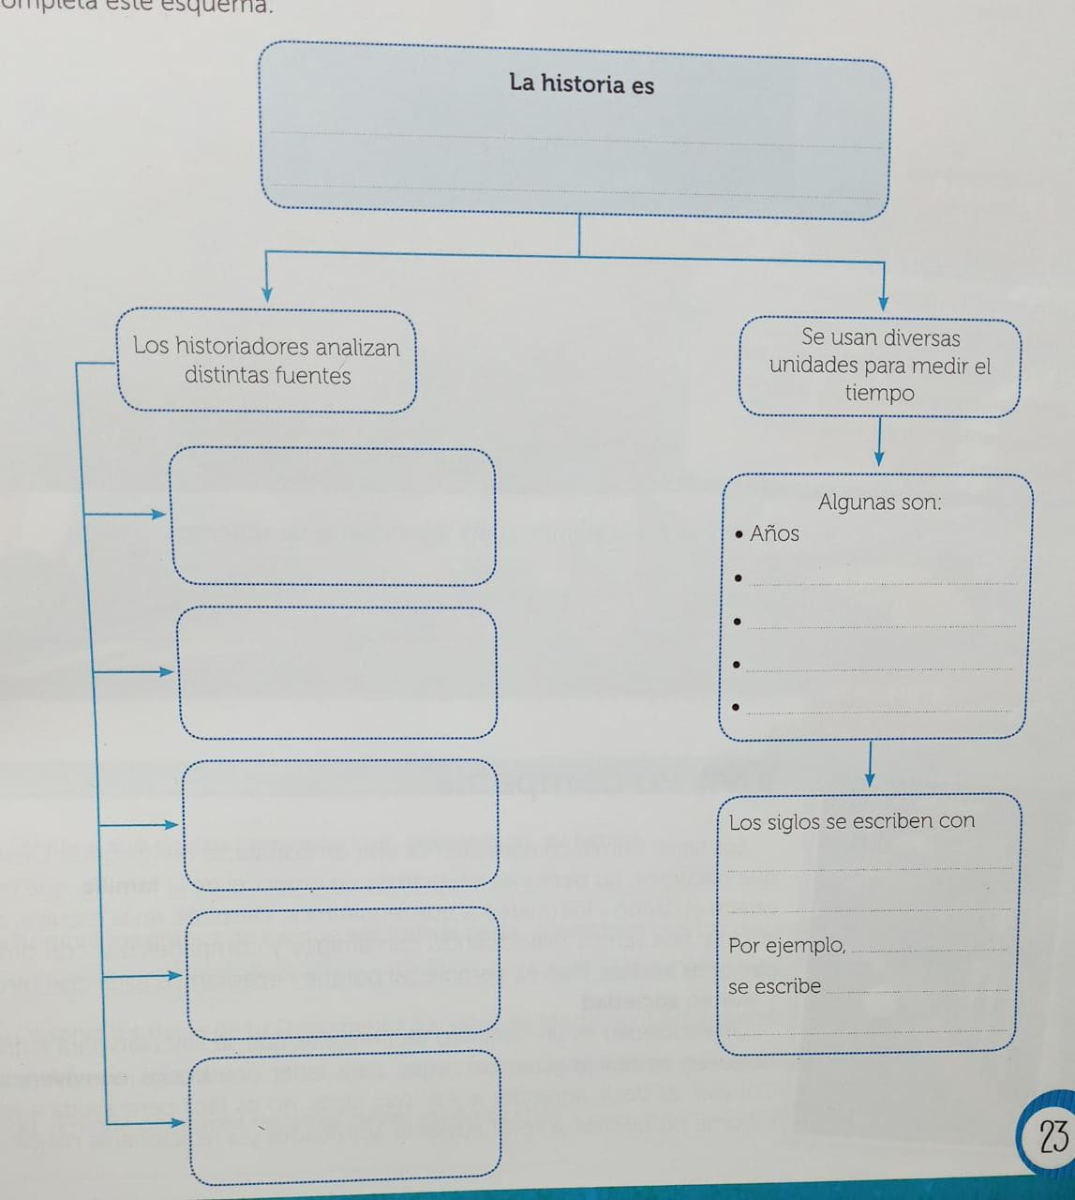

- Responde en tu carpeta: Si tuvieras que investigar cómo era la escuela en la época de tus abuelos, ¿qué fuentes usarías para investigar?

¡Nos vemos el lunes!
¡Los quiero mucho! Seño Adri

